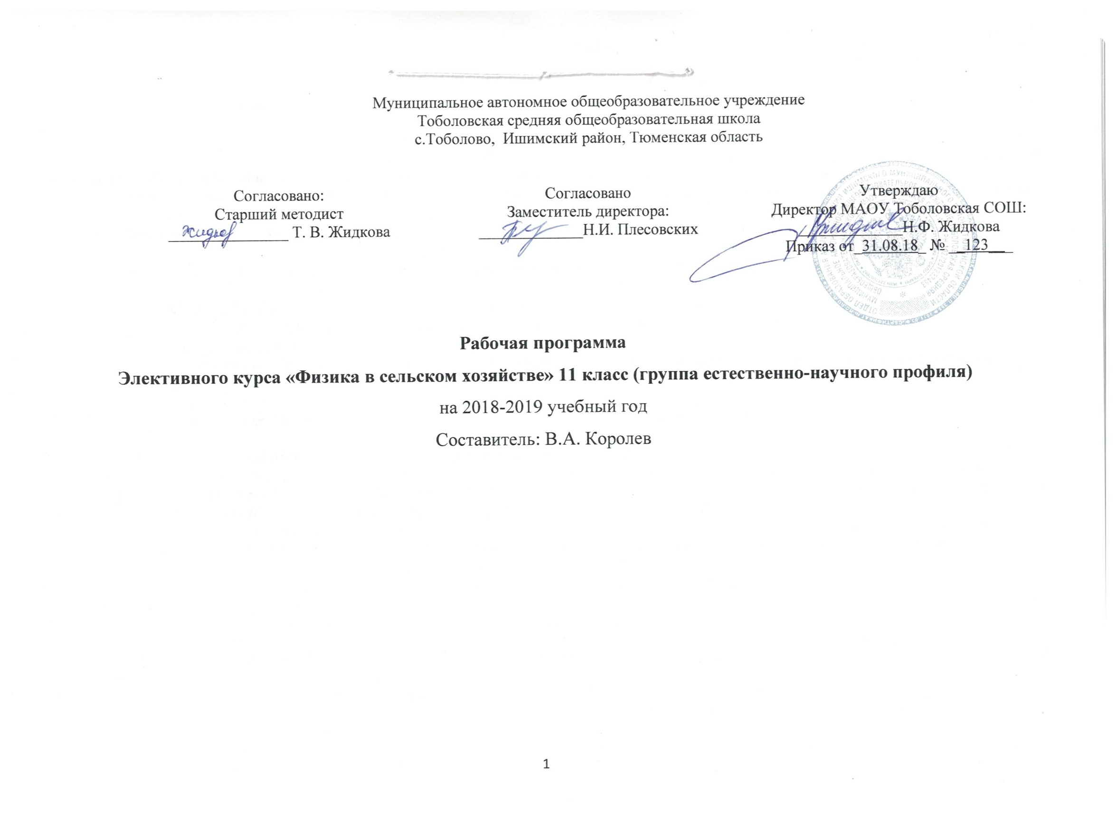

Пояснительная записка

Значение физики в школьном образовании определяется ролью физической науки в жизни современного общества. Достижения физики широко используются в сельскохозяйственном производстве. На огромных просторах полей работают тракторы, комбайны, автомашины; комплексная механизация и автоматизация освобождает человека от тяжелых ручных работ.
Ишимскийрайон сельскохозяйственный. Как жить на селе, дети знают с малых лет, а объяснять и целенаправленно применять физические знания на практике всегда было необходимостью. Кроме того, в каждом сельском поселке работают фермерские хозяйства, в которых подростки принимают самое активное участие, посильно помогая своим родителям. Многим из учащихся и в будущем предстоит работать на сельскохозяйственных машинах, выращивать высокие урожаи и в жизни знакомиться с применением законов физики в сельскохозяйственном производстве. Но вначале ребятам предстоит хорошо изучить законы физики, ознакомиться с работой простых установок, чтобы затем понять работу сложных.
Прогресс науки и техники требует от человека максимального развития его способностей, умений и навыков трудовой деятельности. В этих условиях роль физики как основы техники значительно возрастает. Дальнейшее совершенствование политехнического обучения создаёт возможности для работы по профессиональной ориентации учащихся на сельскохозяйственные профессии.
Наиболее приемлемым средством для удовлетворения и развития интереса, склонностей и способностей сельских школьников, приобщения учащихся к сельскохозяйственному производству на основе осуществления тесной связи изучения физики с практической жизнью, с сельским хозяйством является изучение содержания курса на сельскохозяйственном материале.

Элективный курс предназначен для учащихся 10классов общеобразовательных школ и ориентирует их на выбор специальностей, связанных с сельским хозяйством.
Цель курса:
- формирование и развитие интеллектуальных и практических умений и навыков у учащихся, помогающих им, определится с выбором профессии.
- изучение законов физики и применение их на практике в сельскохозяйственном производстве;
Основные задачи курса:

- знакомство с основными методами применения физических законов в сельском хозяйстве;

- развитие познавательного интереса к современной сельскохозяйственной технике и проблемам экологии;

- развитие интеллектуальных и творческих способностей учащихся в процессе самостоятельного приобретения знаний и умений по физике, использование различных источников информации, в том числе современных информационных технологий;

- формирование навыков поисковой деятельности при решении теоретических задач, проведения наблюдений, планирования и выполнения эксперимента;

- воспитание навыков сотрудничества в процессе совместной работы, уважительного отношения к мнению оппонента, способности давать морально - этическую оценку фактам и событиям.

Каждая тема содержит теоретический и прикладной материал, перечни демонстраций и лабораторных работ.

При проведении практических работ учащиеся изучают важнейшие практические приложения физики, связанные с современным сельскохозяйственным производством.

При проведении экскурсий на объекты сельскохозяйственного производства учащиеся могут не только изучать разные установки, но и выполнять экспериментальные исследования.

Составление и решение задач с производственно - техническим содержанием способствует сознательному усвоению учащимися прикладного материала, расширяет их политехнический кругозор, создает условия для профессиональной ориентации школьников.

Ожидаемыми результатами элективных занятий являются:

получение учащимися представлений о проявлении физических законов и теорий в сельском хозяйстве;

развитие познавательных интересов, интеллектуальных и творческих способностей на основе опыта самостоятельного приобретения новых знаний, анализа и оценки новой информации;

сознательное самоопределение ученика относительно профиля дальнейшего обучения или профессиональной деятельности.
Содержание
Определение массы кормов.
Десятичные весы. Насыпная плотность вещества
Плотность.
Лактометр.
Лабораторная работа.
Определение плотности молока ареометром
Инерция в технике. Центробежные механизмы. Центрифугирование в сельскохозяйственном производстве

Опыт. Почему картофель плавает в воде

Демонстрации: Школьная центрифуга
Модель центробежного насоса

Давление в жидкости и газе.
Трактор на заправке. Как приходит вода на ферму. Как воздух доит коров? Поилка для птиц. Пульверизатор.

Работа, совершаемая трактором и его мощность.
Как определить работу трактора? Достаточна ли мощность трактора?
Простые механизмы.

«Тепловые явления»
Теплоизоляционные материалы, применяемые в сельскохозяйственном производстве. Учет теплопроводности почвы в земледелии.
Виды топлива, применяемые в сельскохозяйственном производстве. Расчет количества теплоты, выделяемой при сжигании топлива в установках.

Лабораторные работы

Определение теплопроводности почвы

Цель: научить учащихся определять теплопроводность почвы

Опыт. Кипячение воды в бумажной коробке.
Примораживание стакана к столу.
«Тепловые двигатели и охрана окружающей среды»
КПД теплового двигателя. Виды тепловых двигателей. Транспорт. Тепловые двигатели и охрана окружающей среды. Способы увеличения эффективности использования тепловых двигателей в сельском хозяйстве. Экологическая конференция «Тепловые машины в жизни человека».

Демонстрации
Модель двигателя внутреннего сгорания
Проект:
Создание вечного двигателя

Экскурсии:
На участок текущего ремонта автотракторных двигателей

Цель: ознакомление учащихся с устройством и действием двигателей внутреннего сгорания.
Влажность воздуха и ее измерение
Влажность воздуха и ее измерение. Формулы для ее расчета. Значение влажности воздуха в природе и в человеческом обществе. Практикум по решению задач.

Лабораторные работы
Измерение влажности. Влияние влажности воздуха на состояние семян.
«Электрические явления»
Работа и мощность электрического тока. Применение электрических явлений в сельском хозяйстве. Аккумуляторы.Трансформаторы. Практикум по решению задач на тему «Работа и мощность электрического тока».

Демонстрации:
Модель аккумулятора
Опыт.Цитрусовый источник тока (лимон).

Экскурсии:
В сельский ФАП.

Цель: ознакомление учащихся с устройством и принципом действия электрокардиографа.

Экспериментальные задания

Изготовление гальванических источников тока (Вольтов столб)
«Использование энергии атомных ядер» (2 часа)
Ядерная энергетика и ее экологические проблемы
Применение атомной энергии в сельском хозяйстве

Экспериментальные задания

Исследование радиоактивной загрязненности
Наблюдение частиц с помощью камеры Вильсона

Лабораторные работы
Изучение строения атома с использованием компьютерного моделирования опытов Резерфорда

Аттестация учащихся

Итоговый зачет по всему элективному курсу выставляется на основании следующих критериев: не менее одного выступления с докладом на семинарах и с помощью тестирования.
Ожидаемый результат
В ходе изучения курса учащиеся должны:
- получить представление о сферах применения физики в сельском хозяйстве;
- обобщить важнейшие направления механизации и автоматизации сельскохозяйственного производства.
- развить познавательные интересы и общеучебные умения учащихся.

Литература

1.Куприн М.Я. Физика в сельском хозяйстве. – М., Просвещение, 1985.
2. Дураев С.М. Физика – селу. Саранск. Мордовское книжное издательство, 1983.
3. Дик Ю.И. Межпредметные связи курса физики в средней школе. – М., Просвещение, 1987.
4.Сердинский В.Г. Экскурсии по физике в сельской школе. – М., Просвещение, 1991
5. Кабардин О.Ф. и др. Методика факультативных занятий по физике. – М., Просвещение, 1988.
6. Рабиза Ф.В. Опыты без приборов. – М., Детская литература, 1988.
7. Гнедина Т.Е. Физика и творчество в твоей профессии. – М., Просвещение, 1988.
8. Атутов П.Р. и др. Связь трудового обучения. –М.Просвещение.1983.
9.http://fizselo.ru/archives/category/rabota-i-moshhnost-energiya
10. http://rudocs.exdat.com/docs/index-1217.html?page=5
11. http://pedsovet.org/component/option,com_mtree/task,viewlink/link_id,4337/Itemid,0/
12. http://tereshina.edurm.ru/elekt_kurs.htm

Приложение к приказу от_31.08.18_№_123_
КАЛЕНДАРНО - ТЕМАТИЧЕСКОЕ ПЛАНИРОВАНИЕ классе на 2018-2019 уч. год
Составитель: Королев В.А.
№ | Тема урока | план | факт
1 | Определение массы кормов.Десятичные весы. Насыпная плотность вещества | 6.09
2 | Плотность вещества.Лактометр. Керосино-водяная ванна. | 13.09
3 | Лабораторная работа. Определение плотности молока ареометром | 20.09
4 | Лабораторная работа «Определение плотности картофеля» | 27.09
5 | Инерция в технике. | 4.10
6 | Давление в жидкости и газе.  Трактор на заправке. Как приходит вода на ферму. Как воздух доит коров? Поилка для птиц. Пульверизатор. | 11.10
7 | Изучение схемы и работы водопровода наслега | 18.10
8 | Творческая работа «Фонтан в моем селе» | 25.10
9 | Работа, совершаемая трактором и его мощность.  Как определить работу трактора? Достаточна ли мощность трактора? | 8.11
10 | Простые механизмы в сельхоз производстве. | 15.11
11 | Центробежные силы. Центробежные механизмы. Центрифугирование в сельскохозяйственном производстве | 22.11
12 | Практикум по решению задач на тему «Центробежные силы» | 29.11
13 | Практикум по решению задач на тему «Центробежные силы» | 6.12
14 | Теплоизоляционные материалы, применяемые в сельскохозяйственном производстве | 13.12
15 | Лаб.работа. Определение теплопроводности почвы | 20.12
16 | Виды топлива, применяемые в сельскохозяйственном производстве. Расчет количества теплоты, выделяемой при сжигании топлива в установках | 27.12
17 | КПД теплового двигателя. Виды тепловых двигателей. Транспорт. Тепловые двигатели и охрана окружающей среды | 29.12
18 | Способы увеличения эффективности использования тепловых двигателей в сельском хозяйстве. | 17.01
19 | Экологическая конференция «Тепловые машины в жизни человека». | 24.01
20 | Творческая работа:Создание вечного двигателя | 31.01
21 | Влажность воздуха и ее измерение. Формулы для ее расчета. Значение влажности воздуха в природе и в человеческом обществе. Лабораторная работа «Измерение влажности. Влияние влажности воздуха на состояние семян». | 7.02
22 | Практикум по решению задач на тему «Влажность воздуха». | 14.02
23 | Работа и мощность электрического тока. Применение электрических явлений в сельском хозяйстве. Аккумуляторы. ТРАНСФОРМАЦИЯ ТОКА. ЭЛЕКТРИЧЕСКИЙ ИСТРЕБИТЕЛЬ НАСЕКОМЫХ . | 21.02
24 | Практикум по решению задач на тему «Работа и мощность электрического тока». | 28.02
25 | Творческая работа «Наши физические задачи » | 7.03
26 | Практикум по решению задач на тему «Работа и мощность электрического тока». | 14.03
27 | Ядерная энергетика и ее экологические проблемы | 21.03
28 | Применение атомной энергии в сельском хозяйстве | 4.04
29 | Лабораторная работа  Изучение строения атома с использованием компьютерного моделирования опытов Резерфорда | 11.04
30 | Экскурсия в трансформаторную станцию. | 18.04
31 | Экскурсия в ФАП | 25.04
32 | Экскурсия в сельскую АТС | 16.05
33 | Конеференция «Физика в моем селе» | 23.05
34 | Физика в СПК «Гарант» | 30.05

